Nous avons encore eu le plaisir d’effectuer nos activités AME au bord de mer du centre culturel Pu Atitia. Nous étions 37 élèves et 4 enseignantes.

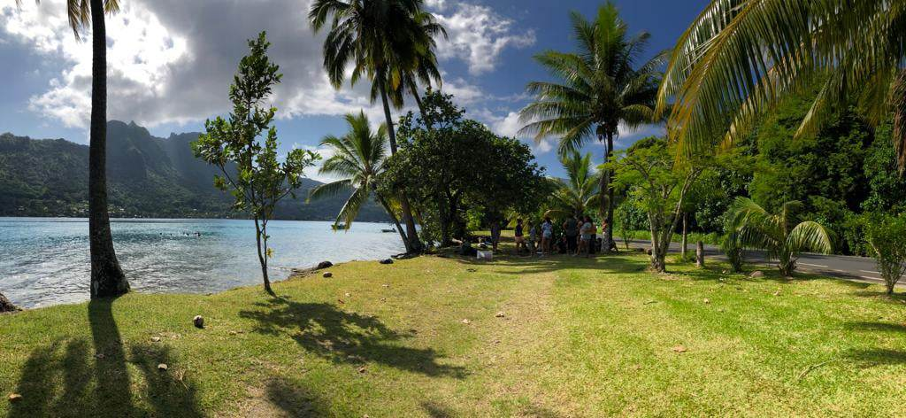

Arrivés sur les lieux, il y a eu un rappel des consignes et une présentation du programme. Cela fait, nous avons été répartis dans les ateliers tenus par les intervenantes de l’association To’a Hine Spearfishing, Vie et Magalie.

Atelier n°1 : Randonnée aquatique avec Magalie
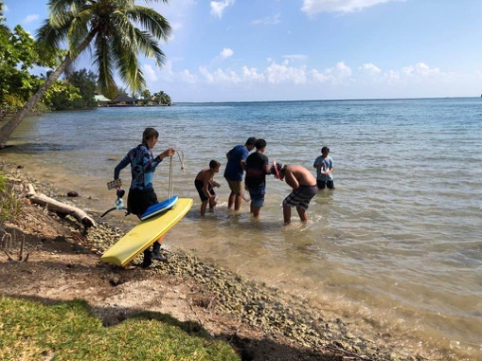
« Magalie avait installé une corde dans l’eau et on devait plonger, noter sur le tableau ce qu’on voyait dans l’eau tous les 50 cm »
Aroatua

Atelier n°2 : « Nage avec palmes » avec Mme ORTH.
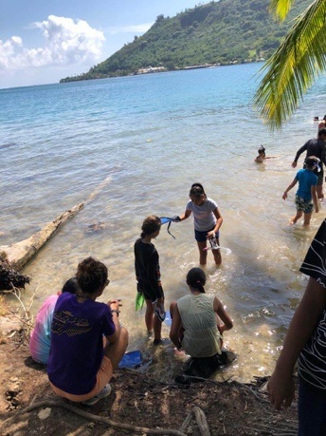
« On a fait de l’apnée avec Mme Orth. On devait plonger en retenant notre respiration, toucher un corail et remonter » Ariimoana

Atelier n°3 : Jeux éducatifs avec Vie.
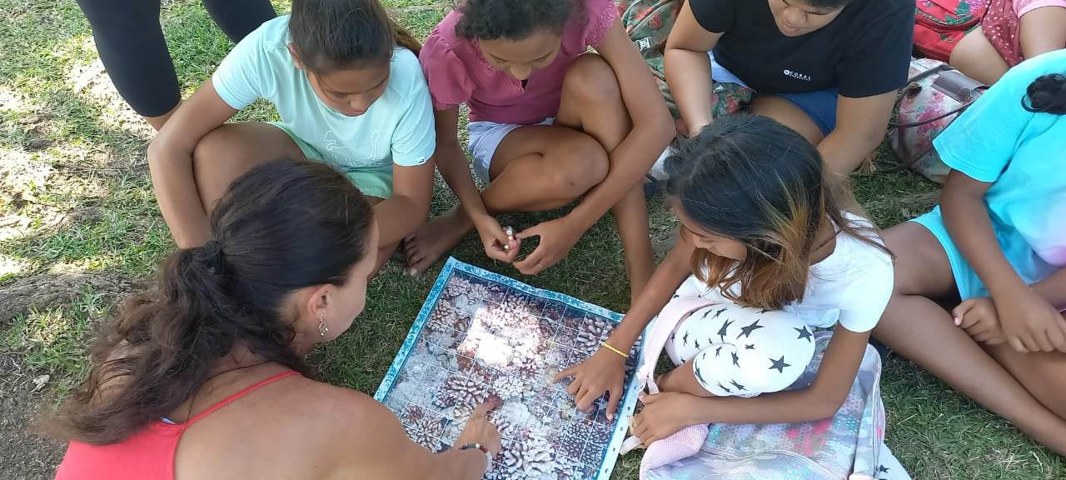
« Avec elle, on devait dire ce qu’on reconnaissait sur l’affiche et on devait choisir dans le livre trois poissons qu’on avait vu dans l’eau » Raihaamana

